La Blitzkrieg (La Guerre éclair)

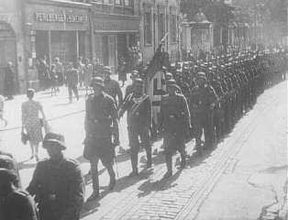
Pendant toute la première phase de la Seconde Guerre mondiale en Europe, l'Allemagne chercha à éviter une guerre longue. Sa stratégie consistait à emporter une victoire décisive sur ses adversaires par une série de courtes campagnes. L'Allemagne prit ainsi rapidement le contrôle de presque toute l'Europe et fut victorieuse pendant plus de deux ans grâce à la "Blitzkrieg" (guerre éclair). Cette nouvelle tactique militaire nécessitait la concentration d'un puissant ensemble de forces offensives (chars, avions et artillerie) sur un front étroit. En pratiquant une brèche dans les défenses ennemies, ces forces permettaient aux divisions blindées de pénétrer rapidement et de manœuvrer librement derrière les lignes ennemies, désorganisant leurs défenses. Les forces aériennes allemandes empêchaient l'ennemi de se réapprovisionner, de redéployer ses forces efficacement et d'envoyer des renforts pour fermer les brèches qui se produisaient dans son front. Les forces allemandes pouvaient ainsi encercler les troupes ennemies et les contraindre à se rendre.

Village polonais en ruine suite à l'invasion allemande de la Pologne à partir du 1er septembre 1939.
— National Archives and Records Administration, College Park, Md.
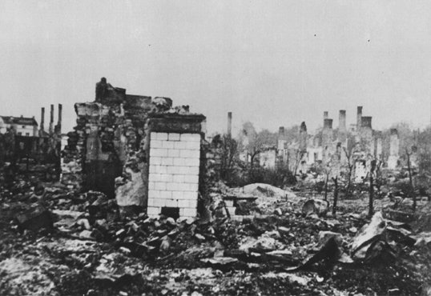

Pendant toute la première phase de la Seconde Guerre mondiale en Europe, l'Allemagne chercha à éviter une guerre longue. Sa stratégie consistait à emporter une victoire décisive sur ses adversaires par une série de courtes campagnes. L'Allemagne prit ainsi rapidement le contrôle de presque toute l'Europe et fut victorieuse pendant plus de deux ans grâce à la "Blitzkrieg" (guerre éclair). Cette nouvelle tactique militaire nécessitait la concentration d'un puissant ensemble de forces offensives (chars, avions et artillerie) sur un front étroit. En pratiquant une brèche dans les défenses ennemies, ces forces permettaient aux divisions blindées de pénétrer rapidement et de manœuvrer librement derrière les lignes ennemies, désorganisant leurs défenses. Les forces aériennes allemandes empêchaient l'ennemi de se réapprovisionner, de redéployer ses forces efficacement et d'envoyer des renforts pour fermer les brèches qui se produisaient dans son front. Les forces allemandes pouvaient ainsi encercler les troupes ennemies et les contraindre à se rendre.
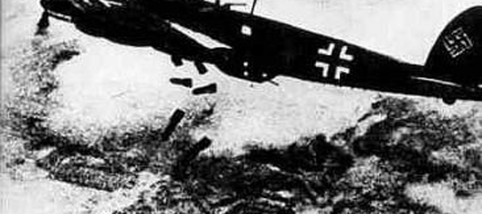
L'Allemagne utilisa avec succès la technique de la Blitzkrieg contre la Pologne (attaquée le 1er septembre 1939), le Danemark (le 9 avril 1940), la Norvège (avril 1940), la Belgique (le 10 mai 1940), les Pays-Bas (mai 1940), le Luxembourg (mai 1940), la France (mai 1940), la Yougoslavie (avril 1941) et la Grèce (avril 1941). L'Allemagne ne parvint cependant pas à vaincre la Grande-Bretagne défendue contre une offensive terrestre par la Royal Navy et protégée par la Manche.

